**欧度搭配体验大使：歌手谢军，酷飒演绎欧度秋冬潮流新品！**

是歌手，也是潮人，谢军一直有自己的风格与时尚态度。这个曾经唱出了火遍大江南北的《那一夜》歌曲的摇滚型男，即便是告别了年轻岁月，依旧是不改潮流本色。他用穿搭证明了时尚没有年龄限制，男人就要敢潮敢酷！

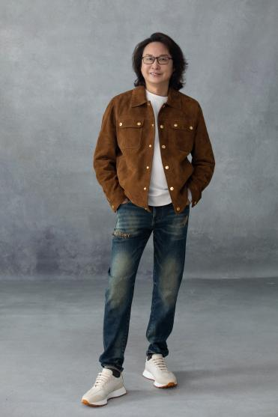

*歌手谢军：身着欧度2023秋冬潮流工装夹克搭配*

**加载秋日型格，谢军演绎时髦美拉德风**

最近刷爆各大时尚圈的秋季穿衣秘籍：美拉德风，说的其实是棕色调的穿搭。它能在萧瑟凉爽的秋季氛围里，能给人一种温暖又甜蜜的治愈感。

歌手谢军身着欧度2023秋冬新品绒面羊皮夹克，淋漓展现了经典简约的廓形、考究的剪裁、高品质精致面料，诠释了秋季成熟型男的潮酷风姿。白卫衣与牛仔裤的搭配，更是飒爽减龄，有种不拘一格的复古潮范儿，着力表现成熟男性的迷人气质。整套造型又酷又时髦，属于日常生活中很好模仿的一套造型。

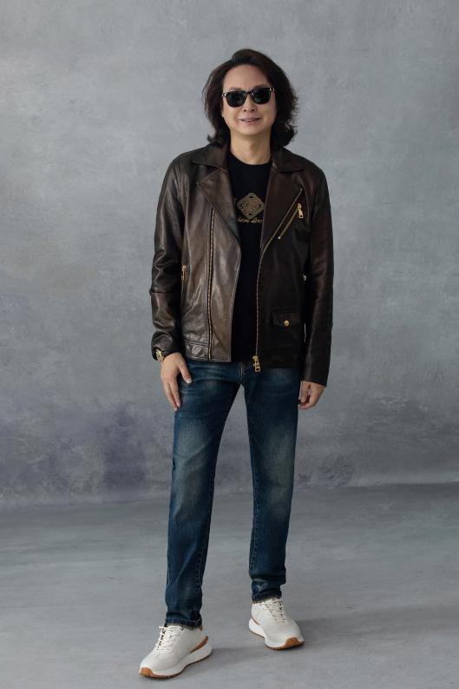

*歌手谢军：身着欧度2023秋冬潮流风格皮夹克搭配*

**男性荷尔蒙爆棚！谢军同款酷飒皮夹克搭配**

棕色系是欧度2023秋冬系列的主要色系之一，复古而温暖的色调翩然映现于服饰之上，以独具格调的时髦品味和前卫气质，打造明朗张扬的男士潮流穿衣风格。

而最能凸显男人魅力，让男性荷尔蒙爆棚的单品，必然非皮夹克莫属。在歌手谢军身上，欧度2023秋冬新款皮夹克搭配演绎出了成熟男性的酷飒、雅痞、型潮等魅力。肉眼可见的高级质感皮质，细腻有韧性；经典版型设计，修饰比例提气场。黑金内搭和深蓝水洗牛仔裤的巧妙搭配，更是拉满显酷效果，在20来度的秋天穿，硬朗且酷飒，一眼夺目。

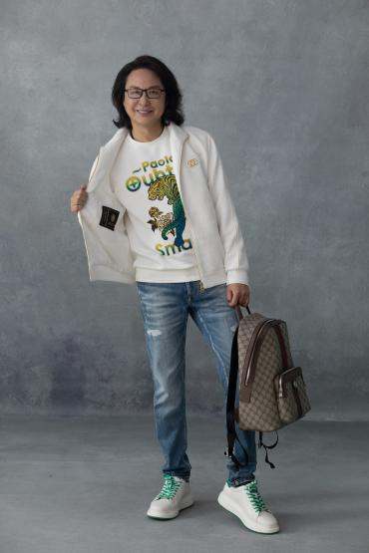

*歌手谢军：身着欧度2023秋冬潮流风格夹克搭配*

**轻装夹克自信潇洒，谱写松弛秋冬氛围**

同样地，绿/白作为欧度2023秋冬潮流系列的主流配色之一，旨在打破男性黑白灰穿搭的桎梏，释放男性的肆意洒脱，彰显不羁姿态。

谢军演绎的这套白金配色暗纹轻夹克搭配，诠释了品质与时尚的碰撞。衣身采用质感暗纹工艺，尽显精致巧思细节。在欧度原创黄绿配色的豹元素中，张扬华丽的图案与纯粹简洁的白色调巧妙混搭，将时髦前卫演绎得更加轻松随性。而相对宽松的版型廓形设计，舒张有序，不挑身形。随意搭配一条水洗牛仔裤，就能给予自身更多的率性风雅与随意松弛。

从潮酷十足的时髦日常到随性休闲的户外穿搭，歌手谢军倾情演绎欧度2023秋冬潮流系列搭配，意气风发、气场出众，尽兴表达成熟男人的时髦态度，进一步彰显了欧度与艺人联袂诠释的非凡男性魅力！